Organización
Lunes 14-9 | Martes 15-9 | Miércoles 16-9 | Jueves 17-9 | Viernes 18-9
Grupo B | Grupo A | Grupo B | Grupo A | Todo el grupo
Lengua | Lengua | C. Sociales | C. Sociales | Proyecto
Terminadas las actividades del trabajo N° 22 de Lengua, para hacer la puesta en común en la clase de Zoom.  No se envía por correo. | Terminadas las actividades del trabajo N° 22 de Lengua, para hacer la puesta en común en la clase de Zoom.  No se envía por correo. | Terminadas y enviadas las actividades del formulario de Google que se adjuntó en el trabajo N°16  Sí se envía el formulario de Google. | Terminadas y enviadas las actividades del formulario de Google que se adjuntó en el trabajo N°16  Sí se envía el formulario de Google. | Compartiremos los avances que cada grupo tenga sobre el tema que le toca trabajar para la primera publicación del diario.

¡Continuamos con las Aventuras!
- Leé los capítulos 5 y 6 del libro de Sandakán.
- Si es necesario releé los capítulos anteriores y focalizá tu atención (si lo tenés impreso lo podés marcar o resaltar) en el conflicto de Sandokán contra los ingleses. Luego respondé: ¿Quién narra ese conflicto y a quién se lo narra?
……………………………………………………………………………………………………………………………………………………………………………………………………………………………………………………………………………………………………………………………………………………………………………………………………………………………………………………………………………………..
- Escribí el motivo por el cual Sandokán quiere vengarse se los ingleses y por qué se convirtió en pirata.
……………………………………………………………………………………………………………………………………………………………………………………………………………………………………………………………………………………………………………………………………………………………………………………………………………………………………………………………………………………..……………………………………………………………………………………………………………………………………………………………………………………………………………………………………………………………………………………………………………………………………………………………………………………………………………………………………………………………………………………..
- Buscá en los capítulos leídos, una situación conflictiva ocurrida en el mar y otra en la selva. En ambos casos extraé la descripción que hace del lugar y mencioná los recursos que utiliza para describir.
SELVA | MAR
Descripción: | Descripción:
Recursos utilizados: | Recursos utilizados:
El héroe
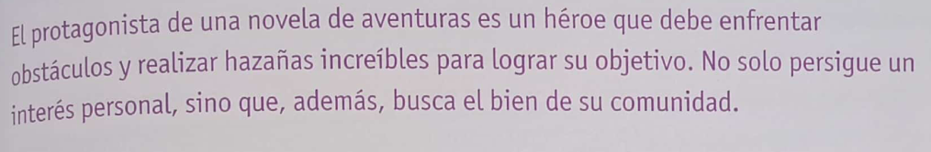

- A partir de lo leído en la novela hasta el momento completá la ficha, si algún aspecto aún no aparece dejalo en blanco.

Protagonista

Nombre
Apodo
Enemigos
Objetivo
Amigo
Amada
Virtudes

- Respondé:
- ¿Le encontrás algún defecto a Sandokán? ¿Cuál/es?
……………………………………………………………………………………………………………………………………………………………………………………………………………………………………………………………………………………………………………………………………………………………………………………………………………………………………………………………………………………………………………………………………………………………………………………………………………………………………………………
- ¿Los super héroes de los cómics o del cine tienen las mismas características que los héroes de las novelas de aventura? ¿Por qué?

